Đẩy mạnh phát triển văn hóa đọc trong cộng đồng
Ngày 15 tháng 3 năm 2017, Thủ tướng Chính phủ đã ký quyết định số 329/QĐ-TTg phê duyệt Đề án Phát triển văn hóa đọc trong cộng đồng đến năm 2020, định hướng đến năm 2030 (sau đây gọi tắt là Đề án) với mục tiêu xây dựng và phát triển thói quen, nhu cầu, kỹ năng và phong trào đọc (xuất bản phẩm in và điện tử) trong mọi tầng lớp nhân dân nhất là trong thanh niên, thiếu niên, học sinh, sinh viên và chú trọng tới người dân ở vùng nông thôn; vùng có điều kiện kinh tế-xã hội khó khăn; cải thiện môi trường đọc; góp phần nâng cao dân trí, phát triển tư duy, khả năng sáng tạo, bồi dưỡng nhân cách, tâm hồn, tăng cường ý thức chấp hành pháp luật hình thành lối sống lành mạnh trong con người, xã hội Việt Nam, đẩy mạnh xây dựng xã hội học tập. Trong thực hiện Đề án, thư viện có vai trò hết sức quan trọng. Để hướng tới tổng kết giai đoạn đầu thực hiện Đề án vào quý IV năm 2020 đòi hỏi các Bộ ngành, các địa phương, đặc biệt ngành thư viện phải đẩy mạnh nhiều hoạt động và các giải pháp để thực hiện được các mục tiêu và chỉ tiêu đặt ra. Theo kế hoạch, năm nay Bộ Văn hóa, Thể thao và Du lịch sẽ tổ chức một số hoạt động nhằm triển khai Đề án như: Cuộc thi Đại sứ Văn hóa Đọc, Hội thảo “Văn hóa đọc với việc phát triển con người Việt Nam toàn diện”, Hội nghị tổng kết Đề án giai đoạn 2017 - 2020 và trao Giải thưởng Phát triển văn hóa đọc năm 2020...
Nhìn lại gần ba năm qua, với việc thực hiện Đề án, hoạt động thư viện đã có nhiều khởi sắc và đạt được một số thành tựu đáng khích lệ. Công tác thông tin, tuyên truyền tiếp tục được đẩy mạnh. Tại một số địa phương, ngành thư viện đã chủ động các phương tiện thông tin đại chúng có chuyên mục thường kỳ về văn hóa đọc và phát triển văn hóa đọc. Nhìn chung, các thư viện đã tích cực đẩy mạnh việc xây dựng thói quen, trang bị kỹ năng và phương pháp đọc cho người sử dụng. Phong trào đọc tại nhiều địa phương và bộ ngành đã có sự khởi sắc. Các hoạt động kỷ niệm nhân ngày sách Việt Nam đã được tổ chức rộng khắp và có chiều sâu. Nhiều hoạt động khuyến đọc đã có sự liên kết phối hợp chặt chẽ giữa ngành thư viện với ngành giáo dục và xuất bản. Các tài liệu dành cho thiếu nhi, người khuyết tật và người dân tộc thiểu số đã được các thư viện quan tâm hơn. Ngoài sách chữ nổi, sách nói đã được các thư viện tỉnh, thành phố và một số nhà hảo tâm hình thành để tạo điều kiện cho người khiếm thị thuận lợi hơn trong việc tiếp cận thông tin và tri thức.
Công tác xây dựng, bổ sung các cơ chế, chính sách liên quan cần thiết, góp phần tạo môi trường đọc thuận lợi; xây dựng các chính sách khuyến khích đầu tư cho phát triển văn hóa đọc đã được chú trọng. Quốc hội đã thông qua Luật Thư viện ngày 21 tháng 11 năm 2019. Công tác xây dựng các văn bản hướng dẫn thi hành Luật Thư viện đang được triển khai. Mạng lưới thư viện cả nước đã tăng cường ứng dụng công nghệ thông tin từng bước nâng cao hiệu quả hoạt động để phục vụ bạn đọc ngày một tốt hơn.
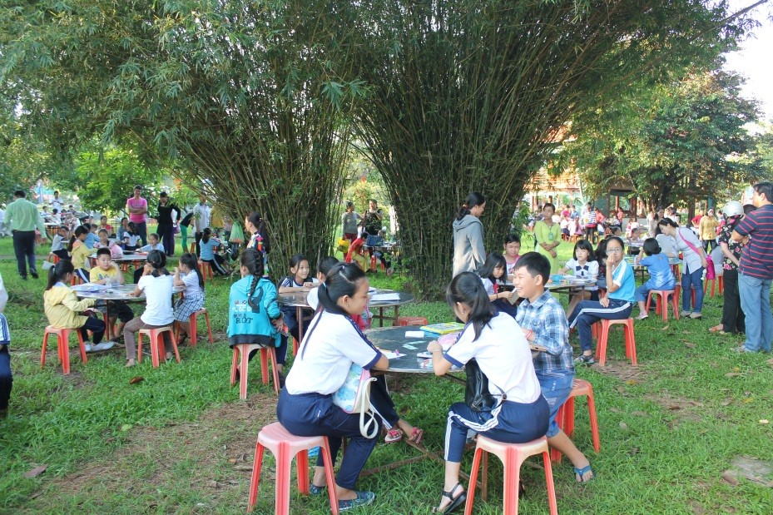
Ảnh Học sinh tham gia cuộc thi vẽ tranh theo sách tại Lễ giỗ cụ Phó bảng Nguyễn Sinh Sắc do Thư viện tỉnh Đồng Tháp tổ chức
Năm 2019, theo số liệu thống kê, lượt bạn đọc đến thư viện công cộng (trong cả nước) và thư viện trường phổ thông (của 30 tỉnh, thành phố) ước tính đạt hơn 100 triệu; tổng lượt sách báo phục vụ của các thư viện này đạt hơn 180 triệu lượt.
Ảnh Bạn đọc tham dự trưng bày triển lãm sách tại Thư viện tỉnh Quảng Bình
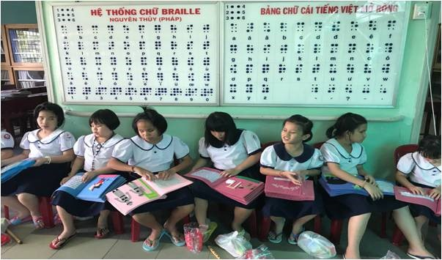
Ảnh Thư viện Khoa học Tổng hợp Tp Hồ Chí Minh phục vụ người khiếm thị
Công tác xã hội hóa được đẩy mạnh, các doanh nghiệp và cơ sở khác hoạt động trong lĩnh vực phát hành, kinh doanh xuất bản phẩm đã tích cực tham gia phát triển văn hóa đọc. Điển hình, Bộ Văn hóa, Thể thao và Du lịch (Vụ Thư viện) và Tập đoàn Vingroup (Quỹ Thiện Tâm) đã triển khai dự án trang bị 44 xe ô tô thư viện lưu động đa phương tiện cho các thư viện tỉnh, thành phố. Mỗi xe được trang bị sách in, sách nói, máy tính máy chủ và các trang thiết bị khác. Nhờ đó năng lực phục vụ cộng đồng được nâng lên. Bên cạnh đó, hàng chục vạn bản sách từ các nguồn xã hội hóa đã được tăng cường cho các thư viện, đặc biệt là ở vùng sâu, vùng xa, vùng dân tộc thiểu số. Nhiều thư viện tư nhân, thư viện cộng đồng mới được thành lập tăng cường cho phục vụ nhân dân ở cơ sở.
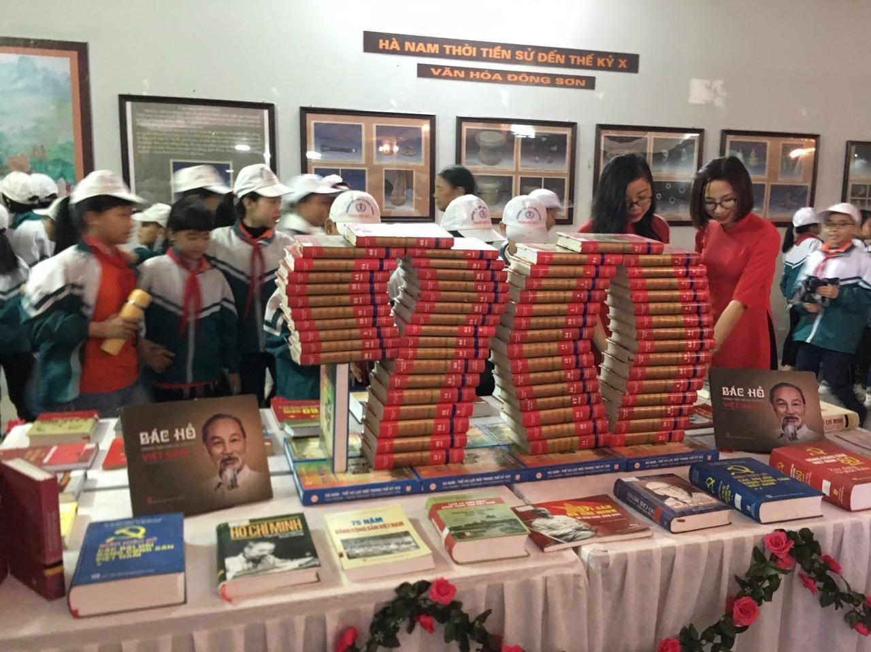
Ảnh Bạn đọc tham dự triển lãm sách báo mừng Đảng mừng Xuân do Thư viện Hà Nam tổ chức
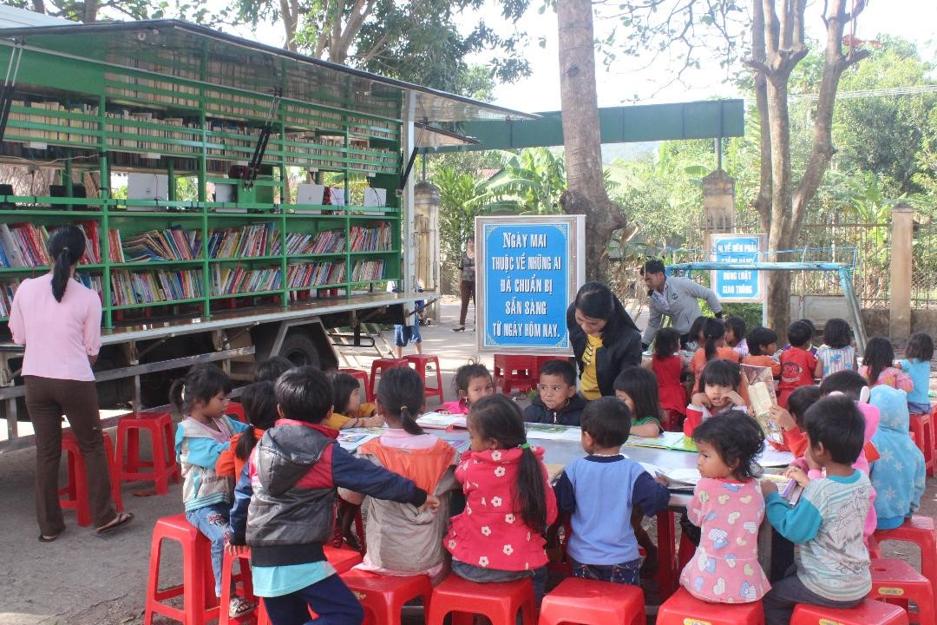
Ảnh phục vụ lưu động do Thư viện tỉnh Gia Lai tổ chức
Những kết quả như đã nêu là đáng kể, tuy nhiên đến năm 2020 là thời điểm kết thúc giai đoạn một thực hiện Đề án (từ 2017-2020), còn có khoảng cách giữa những gì thực hiện được với các chỉ tiêu đặt ra. Hệ thống thư viện công cộng các cấp và thư viện trường học còn có nhiều khó khăn:
- Nhận thức của các cấp lãnh đạo tại một số địa phương, bộ, ngành, của một số cán bộ, công chức, viên chức và của nhân dân về vai trò của văn hóa đọc chưa đúng và đầy đủ.
- Đầu tư kinh phí, cơ sở vật chất cho thư viện còn rất hạn chế, đặc biệt là các thư viện cơ sở. Đầu tư cho phát triển vốn tài liệu trong các thư viện nhìn chung chưa đảm bảo. Một bộ phận người dân, đặc biệt là viên chức, thanh thiếu niên còn thờ ơ với việc đọc. Xây dựng và hình thành một thói quen, đặc biệt là thói quen đọc là một quá trình lâu dài không thể thực hiện được trong một thời gian một vài năm.
- Vốn tài liệu trong các thư viện công cộng không theo kịp với sự phát triển dân số, điều đó dẫn tới tỷ lệ sách bình quân trên đầu người dân khi kết thúc giai đoạn một tăng không đáng kể so với năm 2017. Năm 2019 tổng số bản sách trong hệ thống thư viện công cộng gần 44 triệu bản, bình quân số bản sách/đầu người là 0.45 bản, một con số còn rất xa so với chỉ tiêu 01 bản sách/đầu người vào năm 2020.
- Việc ứng dụng công nghệ thông tin được tăng cường.
Thời gian tới, để thực hiện thành công Đề án, các thư viện trong cả nước cần rà soát các chỉ tiêu mà Chính phủ đề ra cùng với các chỉ tiêu mà địa phương đã xác định trong kế hoạch triển khai Đề án, trên cơ sở đó chú trọng các giải pháp với các biện pháp cụ thể sau:
Một là, tiếp tục đẩy mạnh công tác thông tin, tuyên truyền nâng cao nhận thức của các ngành, các cấp, cộng đồng và mọi người về vai trò của việc đọc.
Hai là: Chú trọng hình thành thói quen, trang bị kỹ năng và phương pháp đọc cho bạn đọc trong tất cả các loại hình thư viện.
Ba là: Tiếp tục đẩy mạnh xã hội hóa để tăng cường nguồn lực, thu hút sự quan tâm hỗ trợ của tổ chức, cá nhân cho hoạt động thư viện.
Bốn là: Nâng cao hiệu quả hoạt động của mạng lưới thư viện, đổi mới phương thức phục vụ tại thư viện và ngoài thư viện, tăng cường ứng dụng công nghệ thông tin và truyền thông, thúc đẩy cung cấp dịch vụ trên không gian mạng cho người sử dụng mọi nơi mọi lúc.
Để góp phần thực hiện thành công Đề án Phát triển văn hóa đọc trong cộng đồng, có năm chữ TÂM toàn ngành thư viện cần hết lòng thực hiện:
1. Thực tâm: tránh hình thức, thực hiện Đề án mang tính phong trào.
2. Thiện tâm: thực hiện nhiệm vụ với tâm trong sáng, vì một cộng đồng thích đọc sách và có hiểu biết.
3. Quyết tâm: nỗ lực cố gắng thực hiện bằng được các chỉ tiêu đặt ra dù có nhiều khó khăn, trở ngại.
4. Tận tâm: tận tụy, hết lòng tâm huyết, cố gắng hết sức, dốc hết sức lực.
5. Đồng tâm: vận động thu hút sự chung tay của các cơ quan, tổ chức, cá nhân.
Các nhiệm vụ và các công việc cần triển khai để thực hiện chỉ tiêu của Đề án phát triển văn hóa đọc còn nhiều, trong khi thời gian và điều kiện có hạn. Còn nhiều khó khăn và thách thức đặt ra, thêm vào đó tình hình dịch bệnh COVID-19 đang diễn ra phức tạp, vì thế các thư viện cần phát huy sự sáng tạo để thúc đẩy các hoạt động để phục vụ cộng đồng an toàn và hiệu quả.

